Ejercicios electrónica digital resueltos

Ejercicio 1 - ejercicios_ed.pdf – pag. 1

En un determinado proceso industrial se verifica la calidad de unas piezas metálicas. Las piezas pasan a través de tres sensores que determinan el estado de las mismas. Si al menos dos sensores detectan defectos en las mismas serán desechadas.

a) Escriba la tabla de verdad de la función de salida del detector de piezas defectuosas.
b) Simplifique la función lógica mediante el método de Karnaugh.
c) Implemente el circuito con puertas lógicas universales NAND.

Solución

a)

Sensores A, B, C

El estado 0 de un sensor indica que la pieza es correcta, el estado 1 que es defectuosa.

El resultado del control S es 1 si dos o más sensores indican 1. En este caso, la pieza es defectuosa.

Tabla de verdad

A | B | C | Resultado del control  S
0 | 0 | 0 | 0
0 | 0 | 1 | 0
0 | 1 | 0 | 0
0 | 1 | 1 | 1
1 | 0 | 0 | 0
1 | 0 | 1 | 1
1 | 1 | 0 | 1
1 | 1 | 1 | 1

b)

Función lógica sin simplificar, generada mediante los resultados S = 1 y la correspondiente suma de productos (minterms).

Metodo de Karnaugh

1
1
1
1
00
01
11
10
0
1
A
BC

Función lógica simplificada

Prueba con la tabla de verdad para

A | B | C | Resultado del control  S
0 | 0 | 0 | 0
0 | 0 | 1 | 0
0 | 1 | 0 | 0
0 | 1 | 1 | 1
1 | 0 | 0 | 0
1 | 0 | 1 | 1
1 | 1 | 0 | 1
1 | 1 | 1 | 1

c)
Inplementar el circuito con puertas lógicas NAND

Primero hay que transformar la función lógica en productos mediante los teoremas de De Morgan's

Negativ OR = NAND

Negativ OR |  |  |  | NAND
A | B | S |  | A | B | S
0 | 0 | 1 |  | 0 | 0 | 1
0 | 1 | 1 |  | 0 | 1 | 1
1 | 0 | 1 |  | 1 | 0 | 1
1 | 1 | 0 |  | 1 | 1 | 0

Negativ AND = NOR

Negativ AND |  |  |  | NOR
A | B | S |  | A | B | S
0 | 0 | 1 |  | 0 | 0 | 1
0 | 1 | 1 |  | 0 | 1 | 1
1 | 0 | 1 |  | 1 | 0 | 1
1 | 1 | 0 |  | 1 | 1 | 0

Se aplica la transformación de Negativ OR a NAND.

AND
AND
AND
AND

Ejercicio 2 - ejercicios_ed.pdf – pag. 1

Se pretende diseñar un circuito combinacional de cuatro bits de entrada, que detecte cuándo están
activos los pesos yde la combinación.

a) Escriba la tabla de verdad de la función lógica de salida.
b) Simplifique la función lógica mediante el método de Karnaugh.
c) Implemente el circuito con puertas lógicas universales NOR.

Solución

a)

Tabla de verdad – Condición activos los pesos ydel número binario de 4 cifras.

A – peso 3 | B – peso 2 | C – peso 1 | D – peso 0 | S
0 | 0 | 0 | 0 | 0
0 | 0 | 0 | 1 | 0
0 | 0 | 1 | 0 | 0
0 | 0 | 1 | 1 | 0
0 | 1 | 0 | 0 | 0
0 | 1 | 0 | 1 | 0
0 | 1 | 1 | 0 | 0
0 | 1 | 1 | 1 | 0
1 | 0 | 0 | 0 | 0
1 | 0 | 0 | 1 | 0
1 | 0 | 1 | 0 | 0
1 | 0 | 1 | 1 | 1
1 | 1 | 0 | 0 | 0
1 | 1 | 0 | 1 | 1
1 | 1 | 1 | 0 | 0
1 | 1 | 1 | 1 | 1

b)

Función lógica construida mediante suma de productos (minterms).

Construcción del Greycode para 4 cifras binarias
1
0
0
1
1
0
0
1
0
0
1
1
1
0
0
1
0
0
1
1
1
0
0
1
1
1
0
0
0
0
0
0
1
1
1
1
1
0
0
1
0
0
1
1
1
0
0
1
1
1
0
0
0
0
0
0
1
1
1
1
1
0
0
1
0
0
1
1
1
0
0
1
1
1
0
0
1
1
1
1
0
0
0
0
0
0
0
0
0
0
0
0
1
1
1
1
1
1
1
1

Simplificación mediante método de Karnaugh

00
01
11
10
00
01
AB
CD
1
1
1
11
10

00
01
11
10
00
01
AB
CD
1
1
1
11
10

Que C o B sean 1 o 0 no influye en el resultado de la función lógica, por tanto pueden ser eliminados. |  | AD = 1 significa que sólo para  A = D = 1 se cumple la condición marcada en verde.  ACD = 1 significa que sólo para  A = D = C = 1 se cumple la condición marcada en rojo.
c)
Para realizar la función utilizando sólo puertas NOR hay que convertir el producto en suma (teoremas de De Morgan)

Negativ AND = NOR

Negativ AND |  |  |  | NOR
A | B | S |  | A | B | S
0 | 0 | 1 |  | 0 | 0 | 1
0 | 1 | 1 |  | 0 | 1 | 1
1 | 0 | 1 |  | 1 | 0 | 1
1 | 1 | 0 |  | 1 | 1 | 0

Se aplica la transformación de Negative AND a NOR

Prueba mediante tabla de verdad

A – peso 3 | B – peso 2 | C – peso 1 | D – peso 0 | S
0 | 0 | 0 | 0 | 0
0 | 0 | 0 | 1 | 0
0 | 0 | 1 | 0 | 0
0 | 0 | 1 | 1 | 0
0 | 1 | 0 | 0 | 0
0 | 1 | 0 | 1 | 0
0 | 1 | 1 | 0 | 0
0 | 1 | 1 | 1 | 0
1 | 0 | 0 | 0 | 0
1 | 0 | 0 | 1 | 1
1 | 0 | 1 | 0 | 0
1 | 0 | 1 | 1 | 1
1 | 1 | 0 | 0 | 0
1 | 1 | 0 | 1 | 1
1 | 1 | 1 | 0 | 0
1 | 1 | 1 | 1 | 1

Ejercicio 3 - ejercicios_ed.pdf – pag. 1

Se pretende diseñar un sistema de control de apertura automática de una puerta de un garaje de una nave industrial para vehículos pesados. Dicha apertura depende de tres sensores. El primero detecta la presencia de un vehículo, el segundo la altura del mismo y el tercero su peso. Un “1” en el sensor de presencia indica que hay un vehículo; un “1” en el sensor de altura indica que el vehículo excede los dos metros de altura; un “1” en el sensor de peso indica que el vehículo supera las dos toneladas. La puerta sólo se debe abrir cuando haya un vehículo esperando que además supere las dos toneladas de peso.

a) Calcule la función lógica de salida del sistema de control de apertura de la puerta.
b) Simplifique la función lógica mediante el método de Karnaugh.
c) Implemente el circuito con puertas lógicas universales.

a)

Tabla de verdad
A  presencia | B  altura > 2 m | C  peso > 2 t | Resultado del control  S
0 | 0 | 0 | 0
0 | 0 | 1 | 0
0 | 1 | 0 | 0
0 | 1 | 1 | 0
1 | 0 | 0 | 0
1 | 0 | 1 | 1
1 | 1 | 0 | 0
1 | 1 | 1 | 1

Función lógica como suma de productos (minterms)

b)
Se puede simplificar directamente con la regla de

Pero como el enunciado pide el metodo de Karnaugh, lo aplicaremos aunque sea una tontería.

1
1
00
01
11
10
0
1
A
BC

c)

Ejercicio 4 - ejercicios_ed.pdf – pag. 1

Se pretende construir un circuito combinacional de control de paro automático del motor de un ascensor de un edificio. El funcionamiento del motor depende de 4 variables. En primer lugar, de que la puerta del ascensor esté abierta o cerrada (A); en segundo lugar, del peso de las personas que suben al ascensor (P); en tercer lugar, de que alguna de las persona haya pulsado los pulsadores de las distintas plantas (B); y por último, de la temperatura del motor (T). El motor se parará automáticamente siempre que la puerta del ascensor esté abierta, o bien se sobrepase el peso máximo, que es de 800 kg. T → Temperatura; P → peso; A → puerta; B → pulsador de planta

a) Calcule la función lógica de salida de paro automático del motor del ascensor.
b) Simplifique la función lógica mediante el método de Karnaugh.
c) Implemente el circuito con puertas lógicas universales NAND.

a)
La salida del paro automático se produce cuando la puerta del ascensor está cerrada (A = 0) y P = 0.

Tabla de verdad

A – puerta abierta = 1  cerrada = 0 | P – peso  carga > 800 kg P = 1 carga <= 800 kg P = 0 | B – pulsado planta  no pulsado = 0  sí pulsado = 1 | T – temperatura  t < x = 0  t > x = 1 | S  S = 0 →salida paro  S = 1 → paro
0 | 0 | 0 | 0 | 0
0 | 0 | 0 | 1 | 0
0 | 0 | 1 | 0 | 0
0 | 0 | 1 | 1 | 0
0 | 1 | 0 | 0 | 1
0 | 1 | 0 | 1 | 1
0 | 1 | 1 | 0 | 1
0 | 1 | 1 | 1 | 1
1 | 0 | 0 | 0 | 1
1 | 0 | 0 | 1 | 1
1 | 0 | 1 | 0 | 1
1 | 0 | 1 | 1 | 1
1 | 1 | 0 | 0 | 1
1 | 1 | 0 | 1 | 1
1 | 1 | 1 | 0 | 1
1 | 1 | 1 | 1 | 1

Si hacer ningún cálculo se deduce que la función lógica simplificada es

El enunciado pide función lógica para simplificar, así que se buscará una función canónica basada en la tabla de verdad utilizando productos de sumas (maxterms).

b)
Simplificación de utilizando el método de Karnaugh.

0
0
0
0
00
01
11
10
00
01
AP
BT
11
10

c)

A'P' = (A + P)' →(A'P')' = (A + P)'' = A + P (negative AND = NOR - teorema de De Morgan)

Ejercicio 5 - ejercicios_ed.pdf – pag. 1

Diseñe un circuito digital de control, que compare a la entrada dos palabras binarias de 2 bits (ab y cd), de manera que cuando la combinación binaria formada por los bits ab, sea menor que la combinación binaria formada por los bits cd, la salida sea 1.

a) Calcule la función lógica de salida.
b) Simplifique la función lógica mediante el método de Karnaugh.
c) Implemente el circuito con puertas lógicas universales NAND.

a)

Tabla de verdad

A | B | C | D | S
0 | 0 | 0 | 0 | 0 | AB = 00, CD = 00 →AB = CD
0 | 0 | 0 | 1 | 1 | AB = 00, CD = 01 →AB < CD
0 | 0 | 1 | 0 | 1 | AB = 00, CD = 10 →AB < CD
0 | 0 | 1 | 1 | 1 | AB = 00, CD = 11 →AB < CD
0 | 1 | 0 | 0 | 0 | AB = 01, CD = 00 →AB > CD
0 | 1 | 0 | 1 | 0 | AB = 01, CD = 01 →AB = CD
0 | 1 | 1 | 0 | 1 | AB = 01, CD = 10 →AB < CD
0 | 1 | 1 | 1 | 1 | AB = 01, CD = 11 →AB < CD
1 | 0 | 0 | 0 | 0 | AB = 10, CD = 00 →AB > CD
1 | 0 | 0 | 1 | 0 | AB = 10, CD = 01 →AB > CD
1 | 0 | 1 | 0 | 0 | AB = 10, CD = 10 →AB = CD
1 | 0 | 1 | 1 | 1 | AB = 10, CD = 11 →AB < CD
1 | 1 | 0 | 0 | 0 | AB = 11, CD = 00 →AB > CD
1 | 1 | 0 | 1 | 0 | AB = 11, CD = 01 →AB > CD
1 | 1 | 1 | 0 | 0 | AB = 11, CD = 10 →AB > CD
1 | 1 | 1 | 1 | 0 | AB = 11, CD = 11 →AB = CD

Construcción de función canónica utilizando suma de productos (minterms).

b)
Simplificación de S mediante método de Karnaugh
1
1
1
00
01
11
10
00
01
AB
CD
1
1
1
11
10

c)

Circuito implementado con puertas AND y OR

A'B' = (A + B)' (negative AND = NOR - De Morgan)→(A'B')' = (A + B)'' = A + B

Circuito implementado con puertas NAND

Ejercicio 6 - ejercicios_ed.pdf – pag. 1

6. La apertura y cierre del tejado de un invernadero de flores de decoración depende del estado de 4
sensores que controlan la temperatura (T), la velocidad del viento (V), la presión atmosférica (P) y la humedad del ambiente (H). El cierre se producirá de manera automática cuando se active un motor controlado por la señal de salida del circuito de control que queremos diseñar. Dicha señal de salida pondrá en funcionamiento el motor siempre y cuando se produzca alguna de las siguientes condiciones climatológicas:
T ACTIVO → La temperatura ambiente supera los 30 ºC; V ACTIVO → Velocidad del viento superior a los 50 Km/h; H ACTIVO → Humedad inferior al 40 %.

a) Calcule la función lógica de salida del circuito que activa el motor de cierre.
b) Simplifique la función lógica mediante el método de Karnaugh.
c) Implemente el circuito con puertas lógicas universales NAND ó NOR.

a)

A  A = 0 si T <= 30 ºC  A = 1 si T > 30 ºC | B  B = 0 si V <= 50 km /h  B = 1 si V > 50 km /h | C  C = 0 si H >= 40%  C=1 si H < 40% | S  S = 0 →señal a motor 0 (desactivado)  S = 1 →señal a motor 1 (activado)
0 | 0 | 0 | 0
0 | 0 | 1 | 1
0 | 1 | 0 | 1
0 | 1 | 1 | 1
1 | 0 | 0 | 1
1 | 0 | 1 | 1
1 | 1 | 0 | 1
1 | 1 | 1 | 1

Construcción de función canónica utilizando maxterms.

b)
0
00
01
11
10
0
1
A
BC

La función se encuentra en su forma más simple.

c)

Ejercicio 7 - ejercicios_ed.pdf – pag. 2

7. Diseñe un circuito digital de control, que compare a la entrada dos palabras binarias de 2 bits (ab y cd), de manera que cuando la combinación binaria formada por los bits ab, sea mayor que la combinación binaria formada por los bits cd, la salida sea 1.

a) Calcule la función lógica de salida.
b) Simplifique la función lógica mediante el método de Karnaugh.
c) Implemente el circuito con puertas lógicas universales NAND.

a)

Tabla de verdad

A | B | C | D | S
0 | 0 | 0 | 0 | 0 | AB = 00, CD = 00 →AB = CD
0 | 0 | 0 | 1 | 0 | AB = 00, CD = 01 →AB < CD
0 | 0 | 1 | 0 | 0 | AB = 00, CD = 10 →AB < CD
0 | 0 | 1 | 1 | 0 | AB = 00, CD = 11 →AB < CD
0 | 1 | 0 | 0 | 1 | AB = 01, CD = 00 →AB > CD
0 | 1 | 0 | 1 | 0 | AB = 01, CD = 01 →AB = CD
0 | 1 | 1 | 0 | 0 | AB = 01, CD = 10 →AB < CD
0 | 1 | 1 | 1 | 0 | AB = 01, CD = 11 →AB < CD
1 | 0 | 0 | 0 | 1 | AB = 10, CD = 00 →AB > CD
1 | 0 | 0 | 1 | 1 | AB = 10, CD = 01 →AB > CD
1 | 0 | 1 | 0 | 0 | AB = 10, CD = 10 →AB = CD
1 | 0 | 1 | 1 | 0 | AB = 10, CD = 11 →AB < CD
1 | 1 | 0 | 0 | 1 | AB = 11, CD = 00 →AB > CD
1 | 1 | 0 | 1 | 1 | AB = 11, CD = 01 →AB > CD
1 | 1 | 1 | 0 | 1 | AB = 11, CD = 10 →AB > CD
1 | 1 | 1 | 1 | 0 | AB = 11, CD = 11 →AB = CD

Construcción de función canónica utilizando suma de productos (minterms).

b)

Simplificación de S mediante método de Karnaugh

1
00
01
11
10
00
01
AB
CD
1
1
1
1
1
11
10

c)

Circuito implementado con puertas AND y OR

Circuito implementado con puertas NAND

A'B' = (A + B)' (negative AND = NOR - De Morgan)→(A'B')' = (A + B)'' = A + B

Ejercicio 8 - ejercicios_ed.pdf – pag. 2

8. Un sistema de control admite una combinación de entrada de 4 bits (a, b, c y d). A la salida, el circuito combinacional debe detectar cuándo están activos los pesos 2⁰ ó 2² de la combinación digital de entrada.

a) Calcule la función lógica de salida.
b) Simplifique la función lógica mediante el método de Karnaugh.
c) Implemente el circuito con puertas lógicas universales NAND ó NOR.

a)

Tabla de verdad

A – peso 3  2³ | B – peso 2  2² | C – peso 1  2¹ | D – peso 0  2⁰ | S
0 | 0 | 0 | 0 | 0
0 | 0 | 0 | 1 | 1
0 | 0 | 1 | 0 | 0
0 | 0 | 1 | 1 | 1
0 | 1 | 0 | 0 | 1
0 | 1 | 0 | 1 | 1
0 | 1 | 1 | 0 | 1
0 | 1 | 1 | 1 | 1
1 | 0 | 0 | 0 | 0
1 | 0 | 0 | 1 | 1
1 | 0 | 1 | 0 | 0
1 | 0 | 1 | 1 | 1
1 | 1 | 0 | 0 | 1
1 | 1 | 0 | 1 | 1
1 | 1 | 1 | 0 | 1
1 | 1 | 1 | 1 | 1

Construcción de función canónica utilizando producto de sumas (maxterms).

b)
0
0
00
01
11
10
00
01
AB
CD
0
0
11
10
Simplificación mediante Karnaugh

c)

Circuito implementado con puertas OR y AND.

A'B' = (A + B)' (negative AND = NOR - De Morgan) →(A'B')' = (A + B)'' = A + B

A' + B' = (AB)' (negative OR = NAND – De Morgan) →(A' + B')' = (AB)'' = AB

Circuito implementado con puertas NOR.

Para implementar el circuito con puertas NAND, es necesario transformar la función lógica en ua suma de productos.

A'B' = (A + B)' (negative AND = NOR - De Morgan) →(A'B')' = (A + B)'' = A + B

A' + B' = (AB)' (negative OR = NAND – De Morgan) →(A' + B')' = (AB)'' = AB

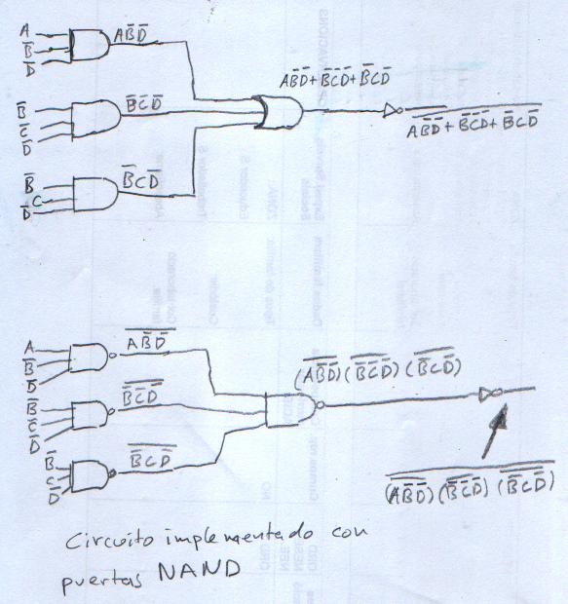
Ejercicio 9 - ejercicios_ed.pdf – pag. 2

9. Se desea diseñar el circuito de control de la señal de alarma de evacuación de una planta industrial de montaje. Para ello se dispone de tres sensores: un sensor de incendio (A), un sensor de humedad (B) y un sensor de presión (C).Los materiales con los que se trabaja en la planta de montaje son inflamables y sólo toleran unos niveles máximos de presión y humedad de forma conjunta. La señal de alarma se debe activar cuando exista riesgo de incendio o cuando se superen conjuntamente los niveles máximos de presión y humedad.

a) Obtenga la tabla de verdad y la función lógica.
b) Simplifique la función obtenida utilizando el mapa de Karnaugh.
c) Implemente la función simplificada con puertas lógicas universales NAND de dos entradas.

A  Sensor incendio  A = 0 no detecta incendio  A = 1 incendio | B  Sensor humedad  B= 0 humedad <= límite máximo  B = 1 humedad > límite máximo | C  Sensor presión  C= 0 presión <= límite máximo  C = 1 presión > límite máximo | S  Señal alarma  S= 0 alarma apagada  S = 1 alarma activada
0 | 0 | 0 | 0
0 | 0 | 1 | 0
0 | 1 | 0 | 0
0 | 1 | 1 | 1
1 | 0 | 0 | 1
1 | 0 | 1 | 1
1 | 1 | 0 | 1
1 | 1 | 1 | 1

Obtención de la función lógica como suma de productos (minterms), ya que en c) se pide implementación con puertas NAND.

b)

1
1
1
1
1
00
01
11
10
0
1
A
BC

c)
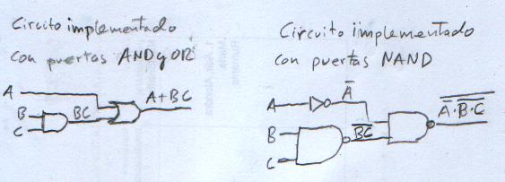
Ejercicio 10 - ejercicios_ed.pdf – pag. 2

10. Se desea diseñar el circuito de control de activación de un motor de una máquina trituradora. En la máquina existen tres sensores de llenado A, B, C. El motor entrará en funcionamiento cuando se activen conjunta o individualmente los sensores B y C.

a) Obtenga la tabla de verdad y la función lógica.
b) Simplifique la función obtenida utilizando el mapa de Karnaugh.
c) Implemente la función simplificada con puertas lógicas universales NAND de dos entradas.

A | B | C | S  Señal alarma  S= 0 motor apagado  S = 1 motor encendido
0 | 0 | 0 | 0
0 | 0 | 1 | 1
0 | 1 | 0 | 1
0 | 1 | 1 | 1
1 | 0 | 0 | 0
1 | 0 | 1 | 1
1 | 1 | 0 | 1
1 | 1 | 1 | 1

Obtención de la función lógica como suma de productos (minterms), ya que en c) se pide implementación con puertas NAND.

b)

1
1
1
1
1
1
00
01
11
10
0
1
A
BC

c)
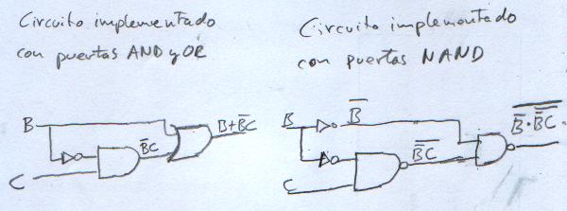

Ejercicio 3 - ejercicios_ed.pdf – pag. 7

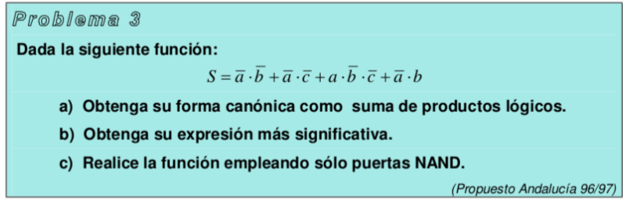
¿Qué significa forma canónica de una función booleana?

Se llama forma canónica de una función booleana a todo producto de sumas o suma de productos en los cuales aparecen todas las variables en cada uno de los términos que constituyen la expresión, bien en forma directa, bien en forma complementada. Son ejemplos de formas canónicas las siguientes funciones
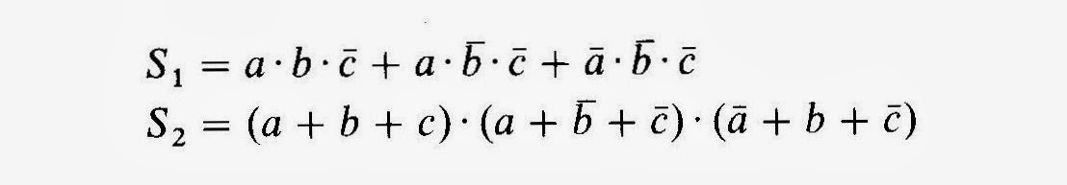

https://tecnologiaelectron.blogspot.com/2014/03/forma-canonica-de-una-funcion-booleana.html

Solución

a)
Primer paso, simplificar la función

con

con

con

En este caso se han utilizado las reglas del álgebra booleana para la simplificación, pero se podía haber hecho también mediante el método de Karnaugh.
Segundo paso, crear la tabla de verdad

A | B | C | S
0 | 0 | 0 | 1
0 | 0 | 1 | 1
0 | 1 | 0 | 0
0 | 1 | 1 | 0
1 | 0 | 0 | 1
1 | 0 | 1 | 0
1 | 1 | 0 | 0
1 | 1 | 1 | 0

Tercer paso observar los resultados S=1 para determinar una función canónica de suma de productos (minterms).

Una función canónica es:

Otra función canónica se podría haber obtenido de forma más sencilla utilizando el álgebra booleana.

b)
La expresión más significativa es la máxima simplificación de la función lógica y fue calculado en el apartado a)

Para simplificar se puede utilizar el método de Karnaugh

1
1
1
1
1
00
01
11
10
0
1
A
BC

c)

Para realizar la función utilizando sólo puertas NAND hay que convertir la suma en un producto (teoremas de De Morgan)

Negativ OR = NAND

Negativ OR |  |  |  | NAND
A | B | S |  | A | B | S
0 | 0 | 1 |  | 0 | 0 | 1
0 | 1 | 1 |  | 0 | 1 | 1
1 | 0 | 1 |  | 1 | 0 | 1
1 | 1 | 0 |  | 1 | 1 | 0

Negativ AND = NOR

Negativ AND |  |  |  | NOR
A | B | S |  | A | B | S
0 | 0 | 1 |  | 0 | 0 | 1
0 | 1 | 1 |  | 0 | 1 | 1
1 | 0 | 1 |  | 1 | 0 | 1
1 | 1 | 0 |  | 1 | 1 | 0

Se aplica la transformación de negativ OR a NAND

Primer paso escribir el producto del los terminos de la suma invertidos

Segundo paso invertir el resultado

El resultado final es

Ejercicio 2 - opo_exam_practica.pdf – pag. 4

2.- Diseñar con puertas lógicas un sistema de lotería para una máquina recreativa, de forma que si al
colarse la bola en juego el número binario que forman cuatro interruptores situados sobre el tablero
de juego equivale a alguno de los siguientes números decimales 4, 5, 8, 9, 11, 13, 15, se conceda
bola gratis. Llamaremos a, b, c y d a los 4 pulsadores de mayor a menor peso en la cifra binaria y X
al detector de bola tragada.

Solución 1 – larga y farragosa por utilizar un mapa de Karnaugh de 5 variables

Tabla de verdad

X  X = 0 bola en juego  X=1 bola tragada | A – peso 3  2³ | B – peso 2  2² | C – peso 1  2¹ | D – peso 0  2⁰ | Z₁₀ | S
0 | 0 | 0 | 0 | 0 | 0 | 0
0 | 0 | 0 | 0 | 1 | 1 | 0
0 | 0 | 0 | 1 | 0 | 2 | 0
0 | 0 | 0 | 1 | 1 | 3 | 0
0 | 0 | 1 | 0 | 0 | 4 | 0
0 | 0 | 1 | 0 | 1 | 5 | 0
0 | 0 | 1 | 1 | 0 | 6 | 0
0 | 0 | 1 | 1 | 1 | 7 | 0
0 | 1 | 0 | 0 | 0 | 8 | 0
0 | 1 | 0 | 0 | 1 | 9 | 0
0 | 1 | 0 | 1 | 0 | 10 | 0
0 | 1 | 0 | 1 | 1 | 11 | 0
0 | 1 | 1 | 0 | 0 | 12 | 0
0 | 1 | 1 | 0 | 1 | 13 | 0
0 | 1 | 1 | 1 | 0 | 14 | 0
0 | 1 | 1 | 1 | 1 | 15 | 0
1 | 0 | 0 | 0 | 0 | 0 | 0
1 | 0 | 0 | 0 | 1 | 1 | 0
1 | 0 | 0 | 1 | 0 | 2 | 0
1 | 0 | 0 | 1 | 1 | 3 | 0
1 | 0 | 1 | 0 | 0 | 4 | 1
1 | 0 | 1 | 0 | 1 | 5 | 1
1 | 0 | 1 | 1 | 0 | 6 | 0
1 | 0 | 1 | 1 | 1 | 7 | 0
1 | 1 | 0 | 0 | 0 | 8 | 1
1 | 1 | 0 | 0 | 1 | 9 | 1
1 | 1 | 0 | 1 | 0 | 10 | 0
1 | 1 | 0 | 1 | 1 | 11 | 1
1 | 1 | 1 | 0 | 0 | 12 | 0
1 | 1 | 1 | 0 | 1 | 13 | 1
1 | 1 | 1 | 1 | 0 | 14 | 0
1 | 1 | 1 | 1 | 1 | 15 | 1

Obtención de la función lógica como suma de productos (minterms), ya que en el número de minterms (S = 1) = 7 < número de maxterms (S = 0) = 25. La función lógica simplificada será una suma de productos y se implementará con puertas NAND.

Simplificación de la función lógica mediante mapa de Karnaugh

Generación de código Grey para 5 variables
1
0
0
1
1
0
0
1
0
0
1
1
1
0
0
1
0
0
1
1
1
0
0
1
1
1
0
0
0
0
0
0
1
1
1
1
1
0
0
1
0
0
1
1
1
0
0
1
1
1
0
0
0
0
0
0
1
1
1
1
1
0
0
1
0
0
1
1
1
0
0
1
1
1
0
0
1
1
1
1
0
0
0
0
0
0
0
0
0
0
0
0
1
1
1
1
1
1
1
1
1000
1001
1011
1010
1110
1111
1101
1100
0100
0101
0111
01100010
0011
0001
0000
1
0
0
1
0
0
1
1
1
0
0
1
1
1
0
0
0
0
0
0
1
1
1
1
1
0
0
1
0
0
1
1
1
0
0
1
1
1
0
0
1
1
1
1
0
0
0
0
0
0
0
0
0
0
0
0
1
1
1
1
1
1
1
1
1000
1001
1011
1010
1110
1111
1101
1100
0100
0101
0111
01100010
0011
0001
0000
0
0
0
0
0
0
0
0
0
0
0
0
0
0
0
0
1
1
1
1
1
1
1
1
1
1
1
1
1
1
1
1

000
001
011
010
00
01
XA
BCD
11
10
110
111
101
100
Mapa de Karnaugh con código Grey en las 5 variables

000
001
011
010
00
01
XA
BCD
1
1
1
11
10
100
101
111
110
1
1
1
1
Mapa de Karnaugh modificado con código Grey en las 4 variables de menos peso.
No sigue código Grey
000
001
011
010
00
01
XA
BCD
1
1
1
11
10
100
101
111
110
1
1
1
1
Mapa de Karnaugh modificado con código Grey en las 4 variables de menos peso.
No sigue código Grey

Función lógica simplificada como suma de productos (minterms).

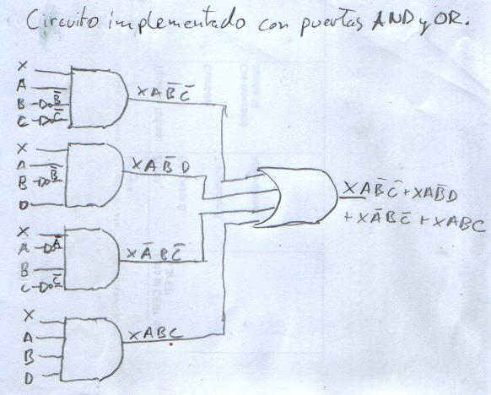
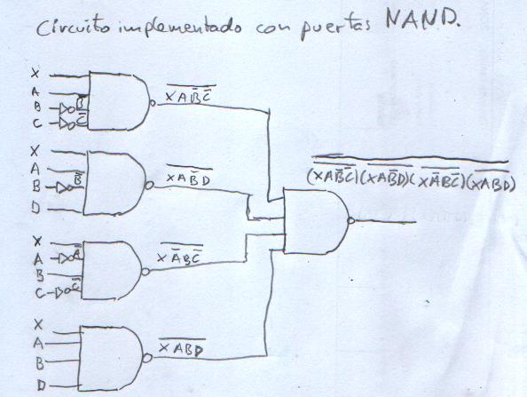
Solución 2 – elegante por utilizar un mapa de Karnaugh de 4 variables, en vez de 5.

La bola gratuita se concede cuando se cumplen simultaneamente (relación lógica AND) las condiciones de que X = 1 (bola tragada) y las variables A, B, C y D equivalen a uno de los siguientes números decimales 4, 5, 8, 9, 11, 13, 15.

La variable X indica:
X= 1 bola tragada
X= 0 bola en juego

Se observará una tabla de verdad para las variables A, B, C y D. La función resultante S1 de esta tabla se multipilcará por X (relación lógica AND).

A – peso 3  2³ | B – peso 2  2² | C – peso 1  2¹ | D – peso 0  2⁰ | Equivalente decimal | S1
0 | 0 | 0 | 0 | 0 | 0
0 | 0 | 0 | 1 | 1 | 0
0 | 0 | 1 | 0 | 2 | 0
0 | 0 | 1 | 1 | 3 | 0
0 | 1 | 0 | 0 | 4 | 1
0 | 1 | 0 | 1 | 5 | 1
0 | 1 | 1 | 0 | 6 | 0
0 | 1 | 1 | 1 | 7 | 0
1 | 0 | 0 | 0 | 8 | 1
1 | 0 | 0 | 1 | 9 | 1
1 | 0 | 1 | 0 | 10 | 0
1 | 0 | 1 | 1 | 11 | 1
1 | 1 | 0 | 0 | 12 | 0
1 | 1 | 0 | 1 | 13 | 1
1 | 1 | 1 | 0 | 14 | 0
1 | 1 | 1 | 1 | 15 | 1

Obtención de la función lógica como suma de productos (minterms), ya que en el número de minterms (S = 1) = 7 < número de maxterms (S = 0) = 9. La función lógica simplificada será una suma de productos y se implementará con puertas NAND.

11
10
00
01
11
10
1
1
00
01
00
AB
CD
1
1
1
1
1
11
10
Simplificación de la función lógica mediante mapa de Karnaugh

